Лабораторная работа №3

Модель боевых действий

Аникин Константин Сергеевич

Содержание

# 1 Цель работы

Смоделировать численность войск в военное время на Julia и OpenModelica.

# 2 Задание

Постройте графики изменения численности войск армии Х и армии У для следующих случаев (вариант 6):

1. Модель боевых действий между регулярными войсками
2. Модель ведение боевых действий с участием регулярных войск и партизанских отрядов

# 3 Теоретическое введение

Рассмотрим некоторые простейшие модели боевых действий – модели Ланчестера. В противоборстве могут принимать участие как регулярные войска, так и партизанские отряды. В общем случае главной характеристикой соперников являются численности сторон. Если в какой-то момент времени одна из численностей обращается в нуль, то данная сторона считается проигравшей (при условии, что численность другой стороны в данный момент положительна).

В простейшей модели борьбы двух противников коэффициенты bt() и ct() являются постоянными. Попросту говоря, предполагается, что каждый солдат армии x убивает за единицу времени c солдат армии y (и, соответственно, каждый солдат армии y убивает b солдат армии x). Также не учитываются потери, не связанные с боевыми действиями, и возможность подхода подкрепления. Состояние системы описывается точкой (x,y) положительного квадранта плоскости. Координаты этой точки, x и y - это численности противостоящих армий.

Вывод модели таков: для борьбы с вдвое более многочисленным противником нужно в четыре раза более мощное оружие, с втрое более многочисленным - в девять раз и т. д. (на это указывают квадратные корни в уравнении прямой). Стоит помнить, что эта модель сильно идеализирована и неприменима к реальной ситуации. Но может использоваться для начального анализа.

Подробнее о модели Ланчестера см. в [1]

# 4 Выполнение лабораторной работы

Код программы на Julia представлен на рис. ?? и рис. ?? для обычного и партизанских случаев соответственно, а также в папке scripts. В программе реализована система уравнений, решаемых ODEProblem. Callback используется для остановки счёта при уничтожении одной из армий.

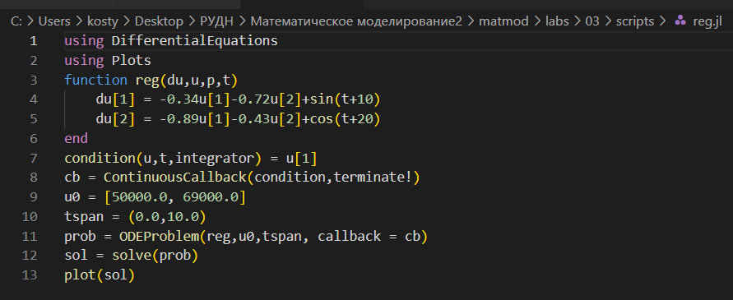

Обычный случай на Julia

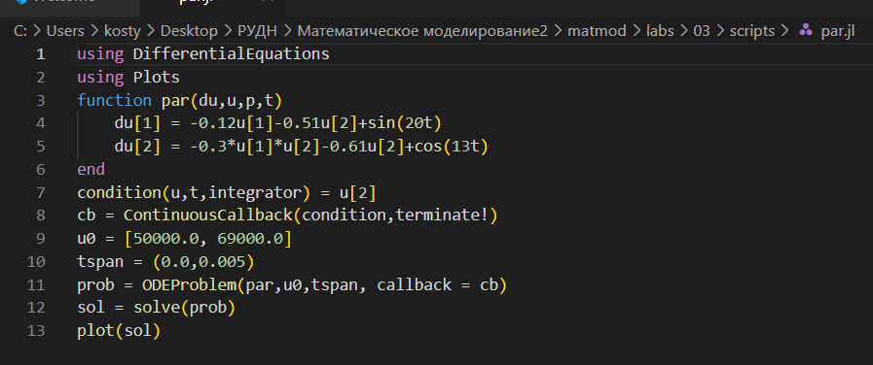

Партизанский случай на Julia

На рис. ?? и рис. ?? представлены графики обычного и партизанского случаев.

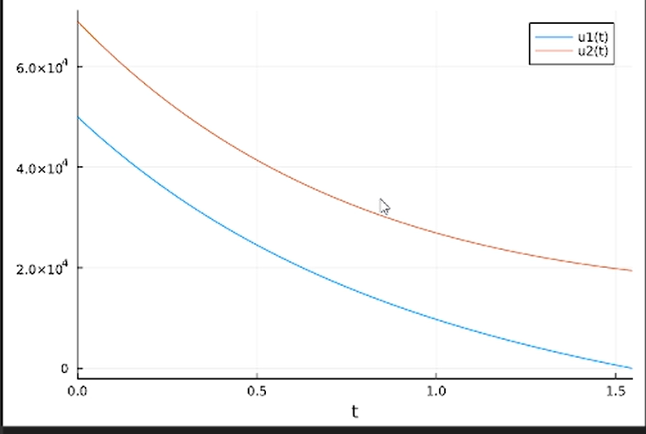

Обычный график на Julia

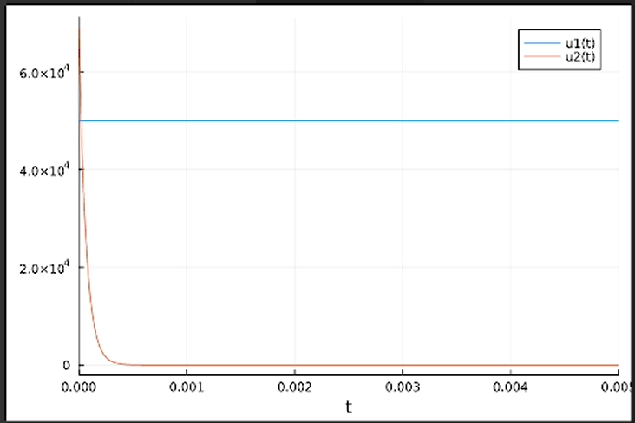

Партизанский график на Julia

Код программы на OpenModelica представлен на рис. ?? и рис. ?? для обычного и партизанских случаев соответственно, а также в папке scripts. Для ранней остановки используется assert.

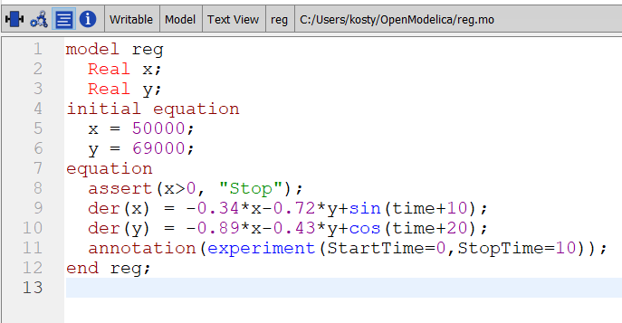

Обычный случай на OpenModelica

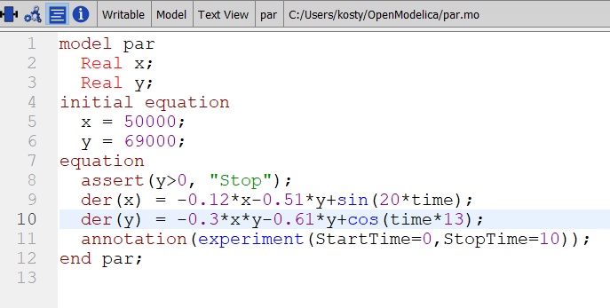

Партизанский случай на OpenModelica

На рис. ?? и рис. ?? представлены графики обычного и партизанского случаев.

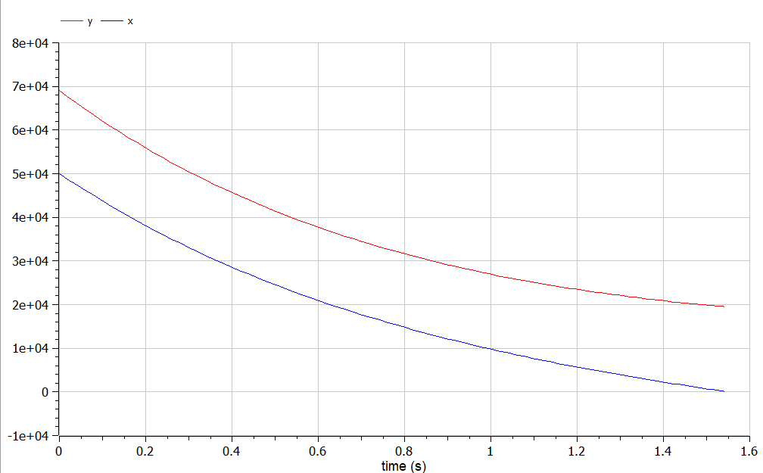

Обычный график на OpenModelica

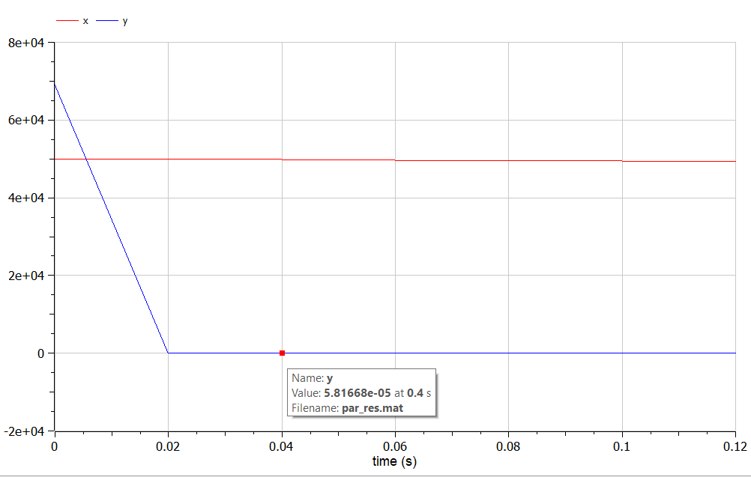

Партизанский график на OpenModelica

# 5 Выводы

В ходе работы были реализованы два случая модели боевых действий на двух программных обеспечениях. Математическая составляющая не должна была пострадать, код тоже выглядит приемлемо.

# Список литературы

1. Osipov. Влияние Численности Сражающихся Сторонъ На Ихъ Потери. 1915.